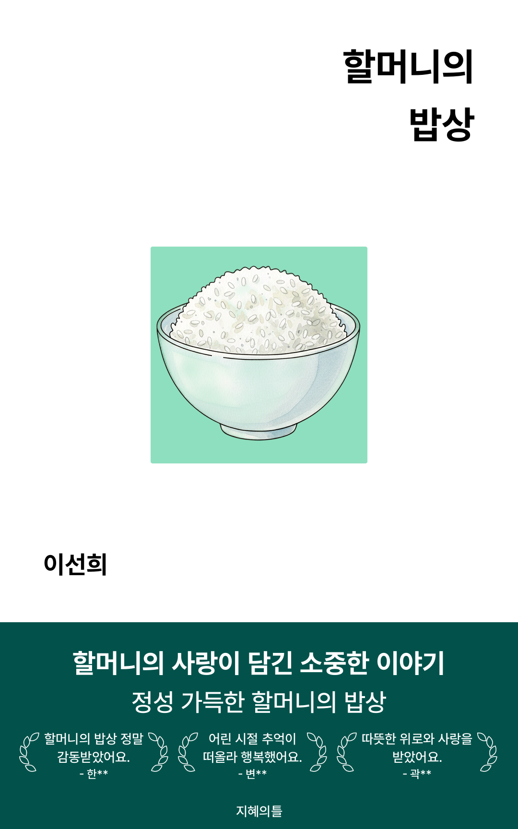
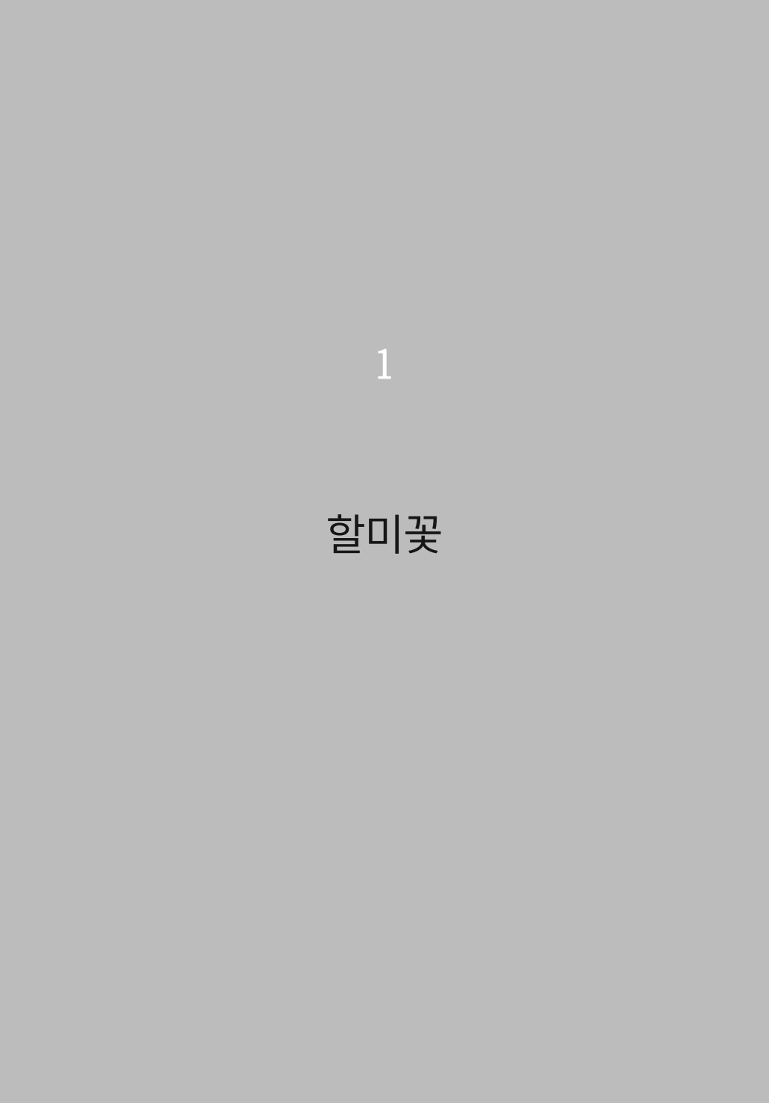

할미꽃

시골길
버스에서 내리자마자 코끝에 풀냄새가 밀려왔다. 서울에서는 맡을 수 없는, 흙내와 풀내가 뒤섞인 그 향기. 아홉 살 여름, 나는 할머니 댁을 향해 달리고 싶은 마음을 간신히 참으며 걸었다. 포장도로가 끝나고 시골길에 들어서자 세상이 달라졌다. 논밭 사이로 난 길은 좁았지만, 그곳은 나에게는 가장 큰 세상이었다.
"얘야, 여기여기!"
할머니의 목소리는 먼저 들렸다. 먼지를 날리며 달려오시는 모습이 보였다. 셔츠 소매를 걷어올리고 있던 할머니는 내 얼굴을 양손으로 감싸 들었다.
"어머, 또 크셨네. 어느 날 보니 훌쩍 자라가지고는."
할머니의 손은 따뜻했다. 그리고 밀가루 냄새가 났다. 이미 점심을 준비하고 계셨단 뜻이었다.
"할머니, 저 여기 왔어요."
"알지, 알아. 우리 손주 온 걸 나 어떻게 모르겠니."
할머니는 내 짐을 들고는 길을 걸었다. 나는 할머니의 뒷모습을 따라가며 논을 바라봤다. 초록색 모내기 완성된 논들이 햇빛 아래 반짝였다. 그 길 위에서 나는 나였다. 학교에서 말하지 못했던 것들, 친구들에게 말할 수 없었던 것들이 모두 풀려나가는 기분이었다.
"할머니, 이번엔 뭘 만들어 주실 거예요?"
"뭘 좋아? 너는 항상 엄마 음식이 아닌 할머니 음식만 먹더구나."
"할머니가 진짜 맛있으니까요."
할머니는 웃으셨다. 그 웃음이 시골길 위에 계속 머물러 있는 것 같았다. 할머니는 나의 손을 잡고 걸으셨는데, 그 손은 너무 따뜻해서 이 길이 끝나지 않기를 바랐다. 논둑에는 메뚜기가 뛰고, 하늘은 파랗고, 할머니는 내 손을 놓지 않으셨다.
"이번 학기는 어땠어? 친구들이랑 잘 지냈어?"
나는 할머니의 물음에 고개를 끄덕였다. 진심과 거짓이 섞여 있었지만, 할머니는 그걸 다 아실 것 같았다. 그저 할머니는 내 말을 들으셨다. 진심으로, 천천히.
"그래, 잘했어. 우리 손주는 뭐든 잘할 수 있어."
그 말이 얼마나 큰 힘이 되었는지, 나는 훨씬 나중에야 알게 되었다.

흙먼지
할머니의 손을 잡고 시골길을 걸으며 나는 세상이 이렇게 넓다는 걸 처음 느꼈다. 도시에서는 늘 누군가의 기대와 잣대 속에 갇혀 있던 나였지만, 여기서는 달랐다. 할머니는 내 손을 꼭 쥐고만 있을 뿐, 내가 얼마나 잘하는지 못하는지를 묻지 않으셨다.
흙먼지가 소복이에 소복이 묻어났다. 길가 주변으로 밭을 정비하는 할아버지가 계신 곳까지 다다랐을 때쯤이었다. 할머니는 나를 놔주고 다가가 할아버지와 한 마디씩 나누셨다. 그 모습은 어쩐지 소녀 같았다. 손을 모으고 웃음짓는 할머니의 모습이 너무나 예뻐서 나는 자리에서 일어나 뛰어갔다.
"할머니, 할머니! 나 봐요!"
나는 흙먼지 속에서 온몸을 굴리며 뛰어다녔다. 옷은 온통 흙으로 물들었고, 얼굴에도 흙먼지가 소복이 묻었다. 어른 같은 생각을 해야 한다고 엄마는 자주 말씀하셨지만, 여기서는 아홉 살이 될 수 있었다.
할머니는 손을 모은 채 웃으셨다. 그 웃음이 얼마나 소중한 것인지 나는 몰랐다.
"좋지? 네가 행복해하는 게 할머니는 제일 좋단다."
할머니가 뛰어온 나의 얼굴을 손수건으로 톡톡 닦아주셨다. 그 부드러운 손길이 모든 걸 감싸 안는 것 같았다. 이 순간이 영원했으면 좋겠다는 생각이 들었다.
"할머니가 해달라고 했어? 네가 해보고 싶어서 한 거지?"
나는 고개를 끄덕였다. 할머니는 두 손으로 내 양 볼을 감싸 안으셨다. 그 손의 온기가 지금도 생생하다.
"우리 손주 봐라, 자기가 하고 싶은 것들을 하는 게 얼마나 멋진 일인지 모를 거야. 계속해라. 그게 바로 너니까."
흙이 더러운 것이라고 생각한 적이 있었다. 하지만 그 흙먼지 속에서, 할머니의 격려 속에서 나는 나 자신을 사랑하는 법을 배웠다. 평가와 판단 없이, 그저 내가 원하는 대로 살아도 괜찮다는 것을. 그리고 그런 나를 응원해주는 사람이 있다는 것을.
할머니와 함께했던 그 여름의 흙먼지는, 사실 내 인생에서 가장 귀한 것들로 가득했던 것 같다.

낡은 대문
길을 따라 걸으면서도 자꾸만 할머니 손을 놓고 싶지 않았다. 그 손은 주름이 깊었지만 따뜻했고, 언제나 무언가를 쥐어줄 준비가 되어 있는 것 같았다. 오늘따라 할머니는 내 손을 더 꼭 잡아주셨다.
"우리 손주 많이 컸네. 서울서 잘 먹고 있나?"
"네, 할머니. 근데 여기가 더 좋아요."
할머니는 그 말씀에 웃음이 피어나셨다. 그 웃음은 주름살 속에 깊게 패여 있었고, 눈가에는 눈물이 맺혀 있었다. 나는 그것이 슬픔의 눈물인지, 기쁨의 눈물인지 알 수 없었지만 그걸 닦아주고 싶었다.
"그래, 우리 손주. 여기가 좋으면 자주 와야지."
낡은 대문이 보였다. 그 대문은 칠이 벗겨져서 밤색으로 변해있었고, 옆에는 오래된 나무가 기울어져 서 있었다. 어릴 때부터 봐온 그 모습 그대로였다. 마치 할머니처럼, 세월 위에 조용히 서 있는 모습.
"저기 봐라. 소쩍새가 왔네."
할머니가 멀리 가지를 가리키셨다. 까만 새 한 마리가 앉아 있었다. 그 새를 보고 있으니 시간이 뒤로 흐르는 기분이 들었다. 예전 여름도, 재작년 여름도, 매해 여름도 이 새는 여기 앉아 있었을 것이다.
"소쩍새는 말이지, 자기가 좋아하는 곳으로 자꾸만 돌아온대. 우리 손주처럼 말이야."
나는 할머니를 바라봤다. 그 얼굴은 햇빛에 반쯤 가려져 있었지만, 그 말씀의 무게가 느껴졌다. 할머니는 나를 보고 계셨다. 평가하는 눈이 아니었다. 단지 기꺼이 맞이해주는 눈이었다.
대문을 밀고 들어서면서 할머니는 계속 내 손을 놓지 않으셨다. 마당에 들어서자 된장국 냄새가 나풀거렸다. 벌써 밥을 준비하고 계셨던 것이다. 얼마나 우리를 기다리고 계셨는지를 그 냄새만으로도 알 수 있었다.
"할머니, 저 냄새 뭐예요?"
"된장국이지. 그리고 소금구이와 나물, 그리고..."
할머니는 잠깐 말씀을 멈추셨다.
"그리고 우리 손주를 위한 밥이야."
그 말씀에 나는 할머니의 손을 더 꼭 쥐었다. 마치 이 순간을 놓칠세라, 이 따뜻함을 다시는 경험하지 못할세라 하는 그런 절박함으로.

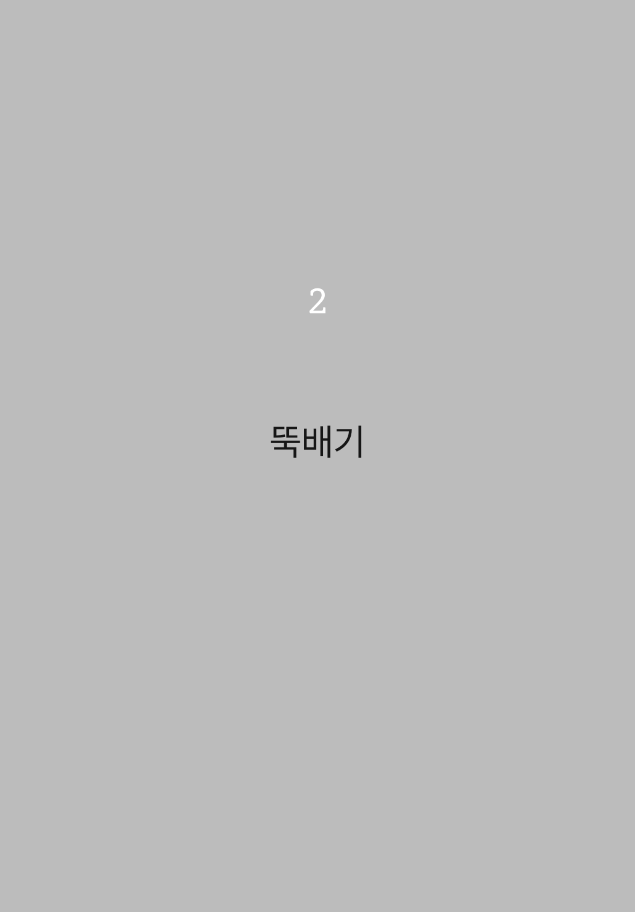

뚝배기

정갈한 한 상
마루에 올라선 순간 코끝에 밀려온 향기가 모든 것을 멈추게 했다. 된장국의 진한 냄새, 그 아래 깔린 생선 구이의 고소함, 그리고 뭔지 모를 따뜻함이 섞여 있었다. 할머니는 손주의 손을 놓지 않은 채 안방을 지나 부엌으로 향했다.
"어머, 많이 자랐네. 이게 내 손주야?"
할머니의 목소리에는 반가움만 가득했다. 부엌 문을 열자 밥상이 눈에 들어왔다. 어떻게 준비하셨는지, 쟁반 위에는 작은 것만 해도 일곱 가지가 넘었다. 갈색으로 윤이 나는 된장국, 소금에 절인 오징어채 무침, 계란말이, 그리고 시골에서만 볼 수 있다는 돌나물 같은 쌈채들. 밥그릇은 뽀얀 밥으로 소복이 담겨 있었다.
"할머니, 이렇게 많이..."
"뭘 말이야. 손주 오는데 이 정도야. 엄마가 뭐라고 했어? 학교는 잘 다니냐?"
"응. 요즘 수학이 좀 어려워."
손주가 앉자마자 할머니는 밥그릇을 건넸다. 그 손길이 어떻게나 조심스러웠는지, 밥알 하나 튀지 않도록 조심스럽게. 국을 떠서 밥 위에 슬그머니 얹어주었다.
"수학이야 뭐, 천천히 하다 보면 돼. 우리 손주는 똑똑하니까. 더 먹어라. 자라는 놈이 밥을 많이 먹어야 한다."
"할머니는?"
"할머니는 먼저 먹고 있었어. 손주 오는 거 생각하면서."
손주는 젓가락을 들었다. 처음 한 숟가락 떠올린 밥과 국을 함께 먹었을 때, 눈이 자꾸만 따뜻해졌다. 도시의 밥은 맛이 없었다. 엄마가 만든 밥도 좋았지만, 이 밥은 달랐다. 그 안에 뭔가 다른 것이 섞여 있었다.
"맛있어?"
할머니는 손주의 표정을 바라보고만 있었다. 그 눈빛 속에는 밥을 하면서 생각했던 모든 것들이 담겨 있었다. 손주가 좋아할 반찬은 뭘까, 요즘 학교 다니면서 많이 힘든 건 아닐까, 살도 많이 빠진 것 같은데 밥을 잘 먹일 수 있을까 하는 생각들.
"네. 정말 맛있어요."
"그럼 다 먹어라. 국도 더 퍼줄까? 계란말이도 더 가져가."
할머니의 손은 계속 움직였다. 그리고 손주는 알았다. 이 밥상이 하나의 밥상이 아니라는 것을. 이것은 할머니가 손주를 얼마나 소중하게 생각하는지를 보여주는 언어였다. 말보다 더 큰, 행동으로 보여주는 사랑이었다.
숟가락질할 때마다 따뜻해지는 손과 가슴. 그것이 바로 시골 할머니 댁 여름의 시작이었다.

보리차 한 잔
밥을 다 먹고 난 후, 할머니는 뚝배기를 조심스럽게 걷어내시며 내 얼굴을 자세히 살펴보셨다. 그 시선이 참 따뜻했다. 마치 내 얼굴에 적혀 있는 모든 것들을 읽으려는 듯이.
"많이 컸네. 얼굴도 좋아지고. 엄마 아빠가 밥을 잘 챙겨주나?"
"네, 할머니. 잘 챙겨줘요."
나는 아직도 밥맛이 입에 맴돌고 있었다. 그것은 단순한 맛이 아니었다. 할머니의 손길이 담긴 맛이었다. 매운 고추장도, 짠 된장도 아닌, 무언가 더 깊은 맛이 있었다.
할머니는 자리를 일어나시며 나를 손잡아 일으키셨다.
"밖이 많이 뜨겁지 않니? 할머니가 보리차를 끓여놨다. 마루에 앉아서 마시자."
마루 위는 시원했다. 흙담장을 넘어오는 바람이 얼굴에 닿았다. 할머니는 손수건으로 내 얼굴의 汗을 닦아주시고는, 한 잔의 보리차를 내미셨다. 찻잔은 낡은 것이었다. 흰색 바탕에 푸른 무늬가 희미하게 남아있는 찻잔이었다. 그 잔에 담긴 보리차는 맑은 갈색이었고, 따뜻한 김이 피어올랐다.
"어제부터 끓여뒀단다. 며칠 두면 더 좋아진다. 이렇게 마시면 속도 편하고 참 좋지."
나는 찻잔을 양손으로 받아들었다. 할머니는 내 옆에 앉으시며 한숨을 쉬셨다. 그것은 행복한 한숨이었다.
"할머니, 이 보리차는 왜 이렇게 맛있어요?"
할머니는 웃으셨다. 그 웃음이 미안한 듯이.
"할머니는 특별한 건 없단다. 그냥 너 생각하면서 끓였을 뿐이야. 너 올 거라고 알고 있었거든. 그래서 조금 일찍 끓여서, 찬바람 많이 받으라고 우물가에 두었어."
보리차 한 모금이 목으로 넘어갔다. 그것은 시원했고 맛있었지만, 동시에 슬프기도 했다. 이렇게 기다려주시는 할머니를 한 해에 몇 번이나 뵙는가. 그런 생각이 자꾸만 들었다.
"할머니와 계속 함께 있고 싶어요."
내 목소리가 작았다. 할머니는 내 머리를 쓸어내리셨다.
"할머니도 그렇단다. 하지만 우리는 이렇게 마나볼 때가 더 소중하지 않을까? 네가 자라서 하고 싶은 일도 하고, 꿈도 꾸고, 그 다음에 또 할머니를 찾아오는 것. 그럴 때의 그 기쁨, 그것보다 아름다운 게 있을까?"
할머니의 목소리는 항상 맞았다. 나는 다시 보리차를 마셨다. 이번엔 눈물이 약간 섞여 있는 것 같았지만, 그것도 좋았다. 왜냐하면 그것은 사랑이었기 때문이다. 할머니의 손끝에서 시작되어 이 보리차 한 잔에 담겨 있는 사랑.

밤하늘 이야기
해는 중천을 지나 서서히 넘어갈 준비를 하고 있었다. 밥을 먹은 후 할머니는 손주를 이끌고 마당으로 나갔다. 이른 저녁 공기가 얼굴을 스쳐 지나갔다.
"우리 손주, 하늘 봤니?"
할머니가 손주의 어깨에 손을 살짝 얹으며 물었다. 손주는 고개를 들어 점점 짙어지는 파란 하늘을 바라봤다. 그 하늘 위로 별들이 하나둘 모습을 드러내고 있었다.
"할머니, 저 별들은 언제 나와요?"
"음, 저건 참을 못해서 일찍 나온 별도 있고, 자기 시간을 지켜 정확히 나오는 별도 있지. 모두가 다른데, 모두 다 예쁘단다."
손주는 할머니의 말을 생각해봤다. 마치 자신을 말하는 것 같았다. 도시의 학교에서는 자꾸만 같아져야 한다고 했다. 같은 시간에 일어나고, 같은 옷을 입고, 같은 방식으로 손을 들어야 한다고. 하지만 할머니는 다르게 말했다.
"할머니, 그럼 우리는 어떤 별이에요?"
손주가 할머니의 손을 꼭 잡으며 묻자, 할머니는 그 작은 손을 감싸 안았다. 손주의 손은 아직 따뜻했다.
"우리 손주는 자기 시간을 잘 알고 있는 별이야. 서두르지도 않고, 늦추지도 않고, 자기 자리에서 자기 빛을 낸단다. 그게 제일 예쁜 거야."
할머니의 목소리는 온기로 가득했다. 마치 그 말 자체가 밥상처럼 정성스럽게 준비된 것처럼 느껴졌다. 손주는 할머니의 품에 기대어 밤하늘을 더욱 잘 보기 위해 눈을 크게 떴다.
"할머니가 내 별을 계속 봐줄 거예요?"
"그럼. 할머니는 밤마다 저 하늘을 보면서 우리 손주 별을 찾아본단다. 그리고 언제나 여기 있을 거야. 당신이 언제 올 때든."
시골의 밤하늘은 도시의 하늘과 달랐다. 별이 더 많았고, 더 선명했고, 더 크게 느껴졌다. 손주는 깨달았다. 이 모든 것이 할머니가 자신을 보는 방식이라는 것을. 도시에서는 흐릿하고 작게 느껴졌던 자신의 가치가, 할머니 곁에서는 이렇게 맑고 크고 밝게 빛난다는 것을.
할머니와 손주는 밤하늘 아래 함께 서 있었다. 아무 말도 하지 않았지만, 그 침묵조차 사랑스러웠다. 별들이 하나둘 더 켜지며 밤하늘을 가득 채우는 동안, 손주는 생각했다. 자신도 저 별처럼 자기 시간에, 자기 자리에서 빛날 수 있다면 좋겠다고. 그리고 할머니가 항상 자신을 바라보고 있다는 것만으로도 충분하다고.

할머니의 밥상
저자: 이선희
출판사: 지혜의틀
발행일: 2026년 01월 12일
ISBN: 발급 예정
저작권: © 2026 이선희. All rights reserved.

